Министерство науки и высшего образования Российской Федерации

ФГБОУ ВО «Марийский государственный университет»

Институт цифровых технологий

Физико-математический факультет

Отчет по дисциплине «Технология разработки программного обеспечения»

Контекстная диаграмма в нотации IDEF информационной системы колледжа

Выполнил: студент гр. И-32

Медведев Н.Е.

Проверил: преподаватель

Забродин Д.В.

Йошкар-Ола

2025

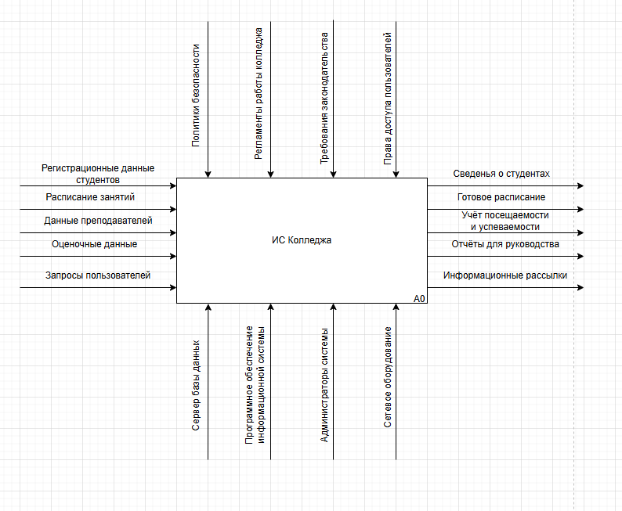

Рисунок 1 – Контекстная диаграмма в нотации IDEF информационной системы колледжа

Входы – данные, которые система потребляет или преобразует:

1. Регистрационные данные студентов: Информация о зачисленных студентах;
2. Расписание занятий: График учебных курсов и мероприятий;
3. Данные преподавателей: Информация о профессорско-преподавательском составе;
4. Оценочные данные: Результаты успеваемости студентов;
5. Запросы пользователей: Запросы от студентов, преподавателей или администрации.

Выходы – данные, которые система производит:

1. Сведения о студентах: Общая информация о студентах;
2. Готовое расписание: Сформированное или актуализированное расписание занятий;
3. Учёт посещаемости и успеваемости: Данные о посещаемости занятий и академической успеваемости;
4. Отчёты для руководства: Аналитические и сводные отчёты для принятия управленческих решений;
5. Информационные рассылки: Уведомления и сообщения для пользователей системы.

Управляющие воздействия – ограничения, стандарты, политики и правила, которые регулируют работу системы:

1. Политики безопасности: Правила и процедуры для защиты данных и доступа к системе;
2. Регламенты работы колледжа: Внутренние правила и процедуры, регулирующие деятельность колледжа;
3. Требования законодательства: Законодательные нормы, которым должна соответствовать система;
4. Права доступа пользователей: Определения ролей и разрешений для различных категорий пользователей системы.

Механизмы – ресурсы, которые система использует для выполнения своих функций:

1. Сервер базы данных: Оборудование и программное обеспечение для хранения и управления данными;
2. Программное обеспечение информационной системы: Основное ПО, обеспечивающее функциональность системы;
3. Администраторы системы: Персонал, отвечающий за управление, обслуживание и поддержку системы;
4. Сетевое оборудование: Оборудование, обеспечивающее сетевую инфраструктуру для работы системы.